1.ª Leitura: Continua a leitura da profecia de Amós, homem rude, profeta violento, homem “sem papas na língua”. Há que ler em tom de «ameaça». E, na leitura, destacar bem o contraste entre a opulência dos ricos... e a miséria dos pobres. Ênfase para a expressão: «mas não os aflige a ruína de José»... Esse é que é o verdadeiro problema... Cuidado com a palavra “unguentos” em que se deve ler o “u”.

Leitura da Profecia de Amós

Eis o que diz o Senhor omnipotente:

«Ai daqueles que vivem comodamente em Sião
e dos que se sentem tranquilos no monte da Samaria.

(veja a gravidade em progressão: «comem», «cantam», «bebem», «perfumam-se» …)

Deitados em leitos de marfim,
estendidos nos seus divãs,
comem os cordeiros do rebanho e os vitelos do estábulo.

Improvisam ao som da lira e cantam, como David, as suas próprias melodias.
Bebem o vinho em grandes taças e perfumam-se com finos unguentos,
mas não os aflige a ruína de José.

Por isso, agora partirão para o exílio à frente dos deportados
e acabará esse bando de voluptuosos».

Palavra do Senhor.

2.ª Leitura: Cuidado com a respiração. A segunda parte tem frases longas e não se pode perder o fio à meada. Leia com atenção e tente perceber o texto.

Leitura da Primeira Epístola do apóstolo São Paulo a Timóteo

Caríssimo:
(tom apelativo)
Tu, homem de Deus,
pratica a justiça e a piedade, a fé e a caridade, a perseverança¹ e a mansidão.
Combate o bom combate da fé,
conquista a vida eterna, para a qual foste chamado
e sobre a qual fizeste tão bela profissão de fé
perante numerosas testemunhas.
(tom imperativo)
Ordeno-te na presença de Deus, que dá a vida a todas as coisas,
e de Cristo Jesus, que deu testemunho da verdade diante de Pôncio Pilatos:

Guarda este mandamento sem mancha e acima de toda a censura,
até à aparição de Nosso Senhor Jesus Cristo,
a qual manifestará a seu tempo
(seguem-se uma série de títulos cristológicos; não perca a respiração)
o venturoso e único soberano,
Rei dos reis e Senhor dos senhores,
o único que possui a imortalidade
e habita uma luz inacessível, que nenhum homem viu nem pode ver.

A Ele, a honra e o poder eterno. Ámen.

Palavra do Senhor.

¹ Ler persseverança.

Oração dos fiéis

P. A Deus, nosso Rei por toda a eternidade, que faz justiça aos oprimidos, confiemos as angústias e as necessidades dos Seus filhos, cantando:
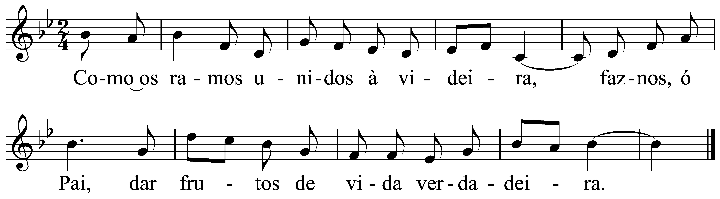
- Pela Santa Igreja: para que todos os fiéis se tornem cada vez mais homens e mulheres de Deus, unidos a Cristo e aos irmãos, como ramos na videira. Cantemos. R.

- Pelos que governam: para que construam um mundo mais justo, que derrube, para sempre, o muro do abismo que separa pobres e ricos. Cantemos. R.

- Pelos pais e educadores cristãos, pelos catequistas e por todos os discípulos missionários: para que o Senhor lhes dê a graça de se renovarem pela alegria do primeiro anúncio. Cantemos. R.

- Por todos nós: para que nos tornemos sensíveis aos pobres, que não são um apêndice do Evangelho, mas uma página central e sempre aberta diante de todos. Cantemos. R.

P. Senhor, nosso Deus, que Vos compadeceis e ouvis o grito dos pobres, escutai a nossa oração, para que não falte o pão aos que têm fome e a fome de justiça aos que têm pão. Por N.S.J.C., que sendo rico Se fez pobre e é Deus convosco na unidade do Espírito Santo.
R. Ámen.

